T.C.
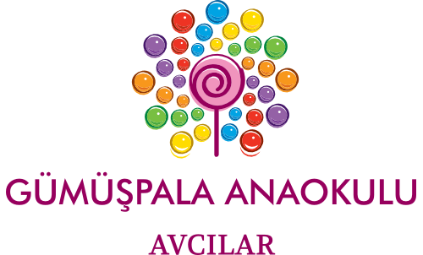
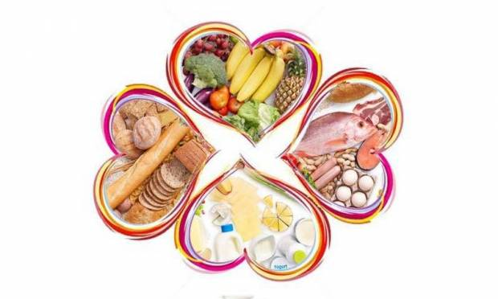
AVCILAR KAYMAKAMLIĞI
GÜMÜŞPALA ANAOKULU
2019-2020 EĞİTİM ÖĞRETİM YILI
OCAK AYI BESLENME LİSTESİ

 |  | 01.01.2020  Çarşamba | 02.01.2020  Perşembe | 03.01.2020  Cuma
 |  | YENİ YIL TATİLİ | Sabah: Kaşarlı kanepe, zeytin, süt  Öğlen: Kaşarlı kanepe, zeytin, süt | Sabah: Tavuk çorbası, bisküvi, ekmek  Öğlen: Tavuk çorbası, bisküvi, ekmek
06.01.2020  Pazartesi | 07.01.2020  Salı | 08.01.2020  Çarşamba | 09.01.2020  Perşembe | 10.01.2020  Cuma
Sabah: Ballı tereyağlı ekmek, kaşar peyniri, süt  Öğlen: Yayla çorbası, ekmek, bisküvi | Sabah: Haşlanmış yumurta, beyaz peynir, zeytin, ekmek, meyve çayı  Öğlen: Kıymalı makarna, yoğurt | Sabah: Poğaça, beyaz peynir, süt  Öğlen: Poğaça, beyaz peynir, süt | Sabah: Omlet, zeytin, havuç, ekmek, çay  Öğlen: Omlet, zeytin, havuç, ekmek, çay | Sabah: Mercimek çorbası, kek, ekmek  Öğlen: Mercimek çorbası, kek, ekmek
13.01.2020  Pazartesi | 14.01.2020  Salı | 15.01.2020  Çarşamba | 16.01.2020  Perşembe | 17.01.2020  Cuma
Sabah: Krem peynirli ekmek, zeytin, havuç, süt  Öğlen: Tarhana çorbası, kremalı bisküvi,ekmek | Sabah: Haşlanmış yumurta, beyaz peynir, havuç, bitki çayı, ekmek  Öğlen: Peynirli makarna, havuç | Sabah: Kaşarlı tost, havuç, ayran  Öğlen: Kaşarlı tost, havuç, ayran | Sabah: Misket çorba, pötibör bisküvi, ekmek  Öğlen: Misket çorba, pötibör bisküvi, ekmek | KARNE GÜNÜ

Sevgi Derya TURGUT Ebru UZUN Özcan ÇAĞLAR
Okul Öncesi Öğretmeni Müdür Yardımcısı Okul Müdürü

